Буряад Улас

«Муяын аймаг» гэһэн нютагай засагай байгууламжын захиргаан

Нютагай засагай һургуулиин урдахи болбосоролой бюджедэй эмхи зургаан

Хүүгэдэй хүгжэлтын түб – хүүгэдэй сэсэрлиг «Сказка»

Республика Бурятия

Администрация муниципального образования «Муйский район»

Муниципальное бюджетное дошкольное образовательное учреждение

Центр развития ребёнка - детский сад “Сказка”

**Тематическое комплексное мероприятие с применением ИКТ**

**«Земля - наш общий дом»**

(для детей дошкольной разновозрастной группы)

Педагоги: Яковлева В.М.

Харитонова М.О.

Седова З.А.

**Тематическое комплексное мероприятие с использованием ИКТ**

**«Земля - наш общий дом»**

**Цель:** Углубить представления детей о том, что планета Земля – это наш общий дом, посредством воспитания гуманного отношения к природе, чувства ответственности за все живое на Земле.

1. **Беседа**

Есть день в апреле не простой,

Его в мире знает каждый.

Впервые в космос полете

Человек с земли, отважный.

**2. Иллюстрированное сообщение Смирнова Егора о первом космонавте Юрии Алексеевиче Гагарине**

1. **Презентация Гезалова Давида «Солнечная система»**

Мы тему такую давайте наметим:

Планеты у **Солнца** танцуют, как дети.

**Меркурий** заводит их хоровод,

Чуть дальше **Венера** в пространстве плывет.

Встречаем мы **Землю** рядом с **Луной**.

И огненный **Марс**, что кружит за **Землей.**

За ними **Юпитер** – из всех великан,

И дальше **Сатурн** в кольцах видится нам.

Последние три едва различимы,

Малы и холодны. Но их отличим

**Уран**, и **Нептун**, и кроха **Плутон.**

Вот мы и прошли планетарный закон.

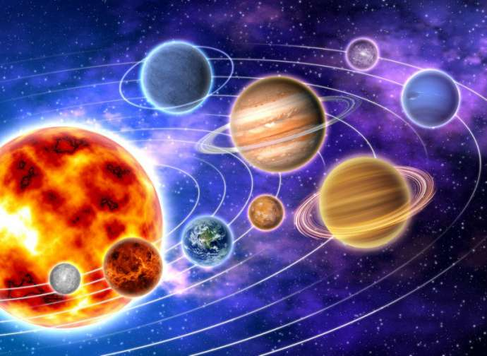

1. **Игра: «Расположи планеты правильно».**

У каждой планеты свой собственный путь.

Нельзя ей поверьте, с орбиты свернуть.

Вокруг солнца вращаются наши планеты. По-разному все они Солнцем согреты.

Кружится хоровод планет.

У каждой, свой размер и цвет.

Для каждой путь определен,

Но только на Земле мир жизнью заселен.

1. **Игра «Сюжетная картина Земли». Сценка «Спор»**

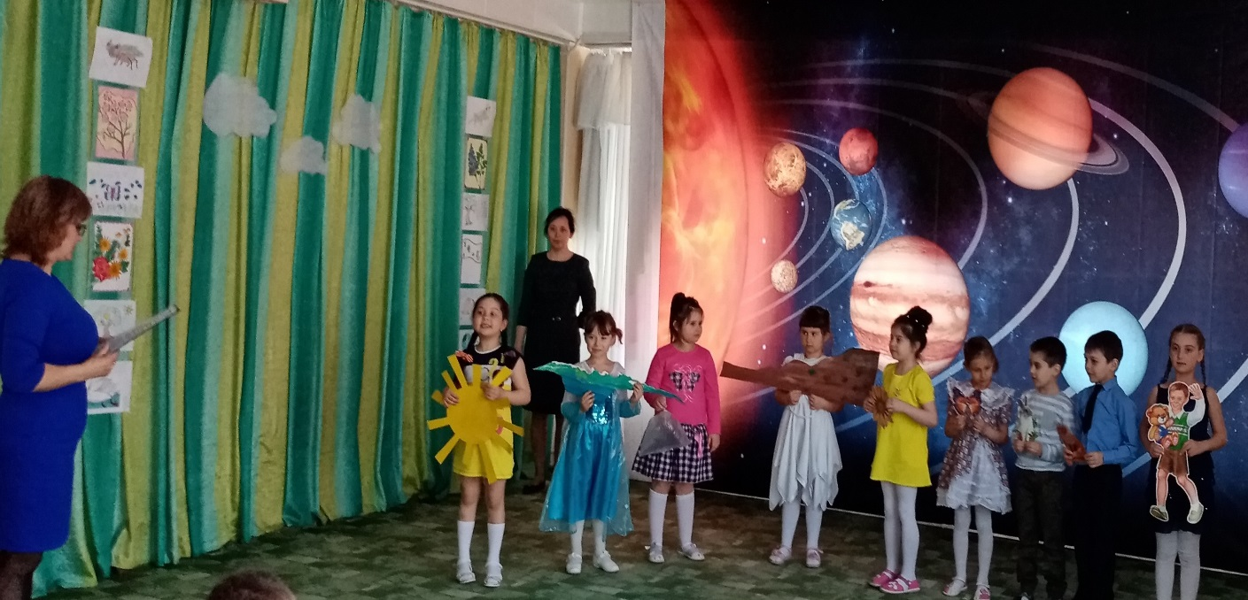

Я - солнышко, самое главное. Всем нужно тепло.

Я - вода, главнее. Без меня вы погибните от жажды.

Я - воздух. Всё живое дышит. Без меня не было бы жизни. Я - самый важный.

Я - почва, я самая важная, без меня ничего не вырастет.

Я - растение - земли украшение. Я тебя главнее, я на тебе расту.

Я - насекомое, я тебя опыляю. Без меня у тебя не будет семян!

Я - заяц, травоядное животное, тебя растение, съем, значит, я важнее.

Я - хищник, волк. Я на тебя охочусь. Я сильнее и важнее тебя.

Я - человек. Могу управлять водой и ветром, распахать землю, посадить растение, разводить животных. А на тебя, волк, могу охотиться.

1. **Блиц опрос «Назови быстро»**

отвечайте, одним словом. Готовы?

Белобокая птица. (Сорока) Встречается в нашей местности? **(Да).**  
Какое растение может нас обжечь? (Крапива)  
Новогоднее дерево. (Елка)  
Время года, когда просыпается природа. (Весна)  
Лошадь в тельняшке. (Зебра) Встречается в нашей местности?  
Кто является санитаром леса из животных? (Волк)  
Как называется домашний родственник зайца? (Кролик)   
Дикий родственник свиньи. (Кабан) Встречается в Республике Бурятия? (**Да)**.  
Как называется жилище медведя? (Берлога)  
Делают ли запасы еды зайцы? (Нет)  
Красногрудая птица. (Снегирь) Встречается в нашей местности?  
Какой цветок без листьев цветет? (Мать-и-мачеха)  
Кто является санитаром леса из птиц? (Дятел)

**«Экологические знаки»**

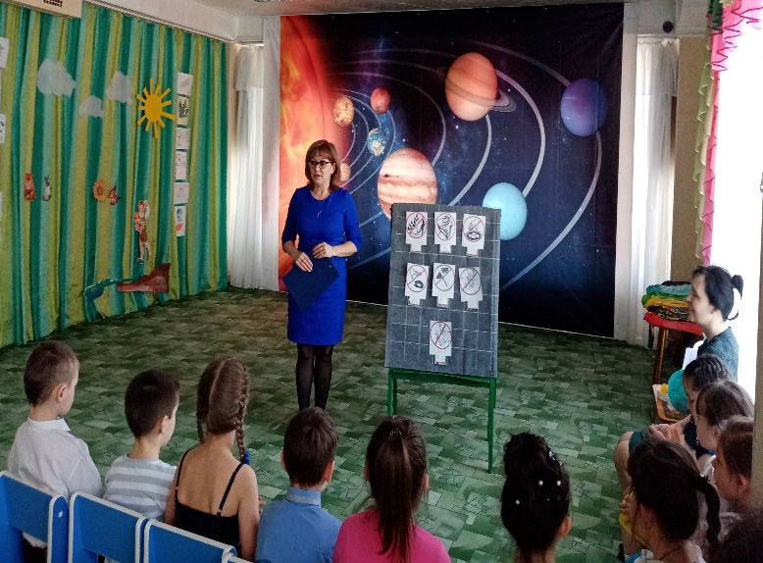

1. Нельзя ломать ветки деревьев.

2. Нельзя рвать травинки, листочки, цветочки.

3 Нельзя разорять птичьи гнезда, муравейники, звериные норы.

4. Нельзя приносить домой животных из леса.

5. Нельзя оставлять после себя не потушенным огонь в лесу.

6. Нельзя брать в руки птичьи яйца.

1. **Физминутка. «Зверя по следам любого»**
2. **Лепбук «Спаси меня» … Алина Бутакова.**

Взгляни на дым фабричных труб,

Что лишь отраву нам несут.

И плачет бедная Земля:

«О, вспомни и спаси меня».



**«Доноси мусор до мусоросборника!»**

1. **Акция «Экосумка»**

В рамках республиканского проекта по решению проблемы полиэтиленового загрязнения окружающей среды, мы провели ресурсосберегающую экологическую акцию «Экосумка».

Как природу уберечь.

Незачем нам думать думку,

Вместо разовых пакетов,

заведем мы экосумку.

